今日动态 2026.4.16
晨间来园篇：
今天大部分孩子能在8：15到班，及时参与户外活动，很棒！
户外活动篇：
今天孩子们在跑道上进行了玩球、玩圈活动，孩子们能灵活运用身体各部位进行全身的锻炼，非常棒哦！蔡铭豪也要积极参加户外体锻哦！
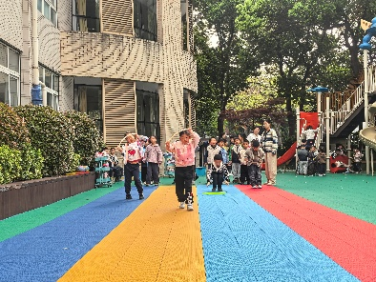 | 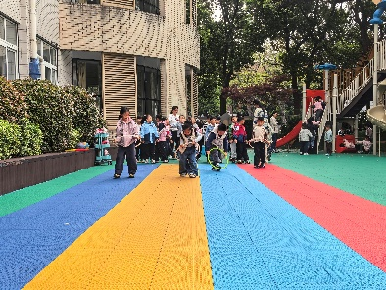 | 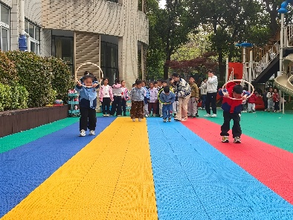
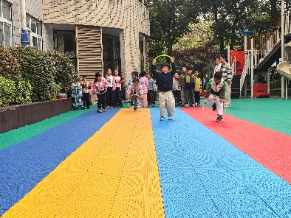 | 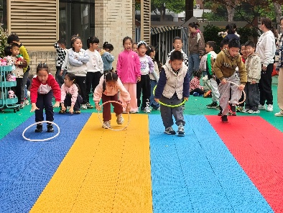 | 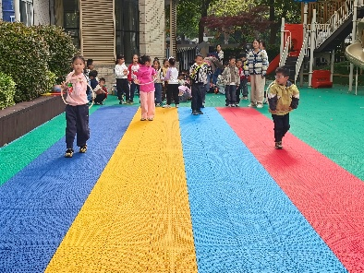
集体活动篇一：语言活动《春天的花园》
《春天的花园》是一首意境优美的散文诗，诗歌通过简洁优美的语言以及拟人等手法的运用生动地描述了春天美丽的景象，既赞美了春天的美丽，大自然的神奇，又给人以美的陶冶和享受。本次活动引导幼儿观察图片、课件等理解作品内容，同时在理解的诗歌的基础上启发幼儿观察、发现自然界的变化，感知春的意韵。
靳一哲、张雨歆、孙明祺、蔡铭泽、卢文汐、董奂廷、吴颀、蔡铭豪、程梓轩、贾依依、粱礼煊、李若伊、何安瑾、王兴诚、邢锦、黄铭宇、肖茗皓、夏我杺、陆一诺、衣佳欢、季千予、徐菲梵、陈语垚、龚奕欣、陆俊阳能初步感受散文诗的优美意境，感受春天的美，运用优美的语言或动作表达自己对春天的感受。靳一哲、孙明祺、卢文汐、贾依依、贾依依、黄铭宇、陆一诺、衣佳欢、季千予、徐菲梵、陈语垚、龚奕欣能理解散文诗的内容，并尝试进行创编。
区域游戏篇：
本主题是“我要上小学”，区域游戏中我们投放了很多与幼小衔接相关的游戏材料，孩子们通过游戏感知小学生活，深化游戏品质，在游戏过后我们组织游戏分享交流，孩子们互相分享游戏经验，解决游戏难题，相信孩子们在新学期能够获得更多的区域游戏经验，为上小学做好充足的准备！
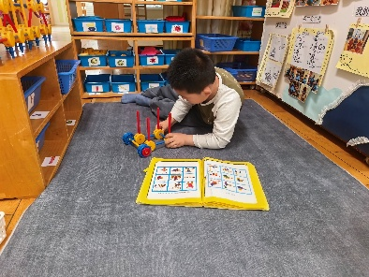 | 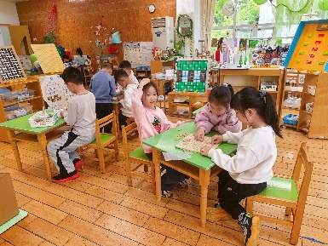 | 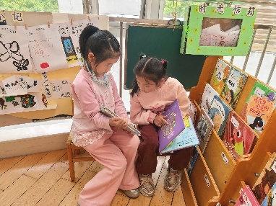
万能工匠区：小车 | 益智区：自制小学游戏 | 阅读区：阅读游戏
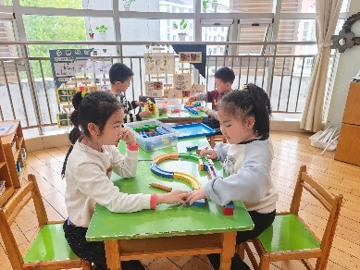 | 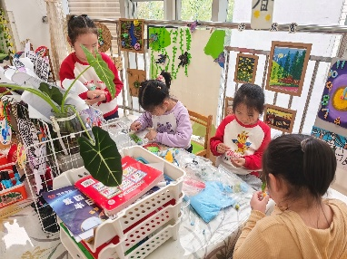 | 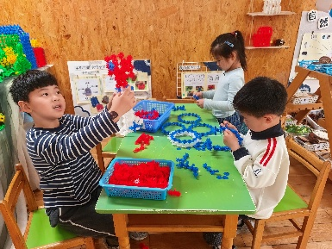
科探区：齿轮游戏、轨道 | 美工区：粘土 | 桌面建构：花瓶
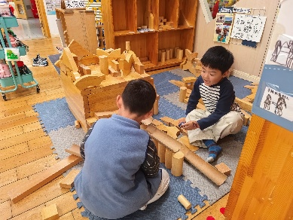 | 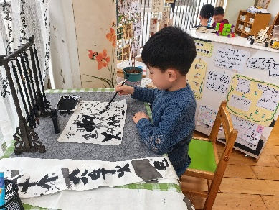 | 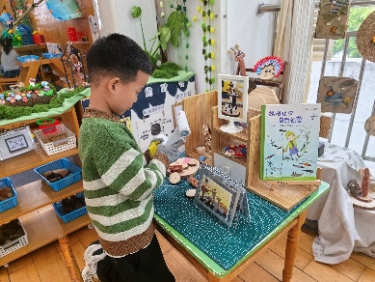
地面建构：轨道滑坡 | 毛笔字 | 自然材料区
生活活动篇：
1.点心情况
今天的上午点心是牛奶、蒸南瓜和坚果。
下午点心是生滚牛肉粥和奶酪棒，水果是火龙果和西梅。
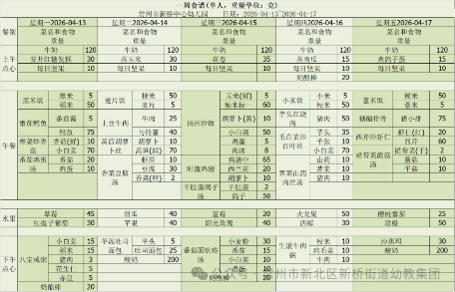
2.午餐情况
午餐是小米饭、芋头红烧肉、毛白菜炒百叶丝和荠菜山药肉丝汤汤，孩子们能根据自己的情况盛相应分量的食物，在摄入营养的同时注重饮食安全！
3.午睡情况
今天大部分小朋友能在12：50前睡着，非常棒哦！个别孩子入睡较晚。
集体活动篇二：数学活动《一周有七天》
《纲要》中提出“能够用简单的方法估计时间，有初步的时间概念。”本次活动旨在引导幼儿通过观察日历，了解一星期循环的现象，并能够使用日历，学会找日期，并知道这-天是星期几。
靳一哲、张雨歆、孙明祺、蔡铭泽、卢文汐、董奂廷、吴颀、蔡铭豪、程梓轩、贾依依、粱礼煊、李若伊、何安瑾、王兴诚、邢锦、黄铭宇、夏我杺、肖茗皓、陆一诺、衣佳欢、季千予、徐菲梵、陈语垚、龚奕欣、陆俊阳能认识时间“星期”，了解其顺序性、周期性、初步形成“星期”概念，学会看月历，知道怎样寻找日期和看星期。
家长寄语：
动态上的照片，仅作为老师观察时的随拍，并不是所有孩子的照片都会呈现，家长可重点关注孩子的各项能力发展情况。

